第15章 样本含量估计
思考与练习参考答案
一、最佳选择题
1. 在假设检验中，样本含量的确定（ C ）。
A. 只与Ⅰ类错误概率有关 B. 只与Ⅱ类错误概率有关
C. 与、都有关 D. 与、都无关
E. 只与、有关
2. 以下关于检验功效的描述，不正确的是（ C ）。
A. 假设检验中，若客观上不成立，但根据假设检验的规则，将有大小的概率错误地得出“差异无统计学意义”的推断结论，这种错误称为Ⅱ类错误，相应地，推断正确的概率为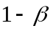，称为检验功效。
B. 检验功效受客观事物差异的大小、个体间变异的大小、样本量和值等要素的影响。
C. 假设检验的“阴性”结果（＞0.05）可以作为“总体参数之间的差异无统计学意义”这一结论的证据。
D. 假设检验得出“阴性”结果（＞0.05）是“总体参数之间的差异无统计学意义”这一结论的必要条件而非充分条件。
E. 当假设检验出现“阴性”结果（＞0.05）时，有必要复核样本含量和检验功效是/否偏低，以便正确分析假设检验“阴性”结论的正确性。
3.在调查研究中，计算配对设计均数比较所需样本含量的公式为（ A ）。
A. 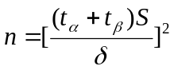 B. 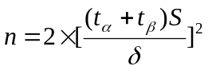
C. 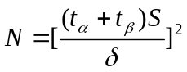 D. 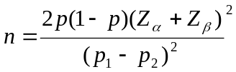
E. 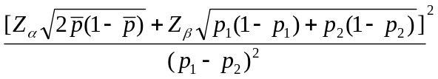
4. 在调查研究中，计算两样本率比较所需样本含量的公式为（ E ）。
A. B.
C. D.
E. 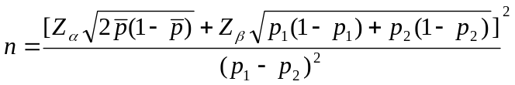
5. 有很多人都认为，只要样本含量大于30就可以称其为大样本，可用大样本条件下推导出来的一切公式进行相应的统计分析。下列说法中（ C ）最正确。
- 题中所说的条件和结论都正确
B. 题中所说的条件正确，但结论不正确
C. 题中所说的条件和结论都不正确
D. 题中所说的条件不正确，但结论正确
E. 题中所说的条件和结论正确概率为70%，错误概率为30%
6.在研究一个因变量依赖多个自变量变化规律时，估计样本含量非常复杂，有人提供了一个经验估算方法，即样本含量N(即拟观测的个体数目)至少应当是自变量个数的10倍。下列说法中（ B ）最正确。
- 此法无任何参考价值
- 在没有精确算法时，此法有一定的参考价值
- 此法根本不能用
D. 此法永远是正确的
E. 此法正确的概率为80%，错误的概率为20%
二、思考题
1. 决定样本含量的依据有哪些？
答：决定样本含量的依据有：① 犯Ⅰ类错误的概率，即检验水准。② 犯Ⅱ类错误的概率。③ 总体平均数(或总体概率)、总体标准差。()、一般未知，通常以样本的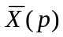、作为估计值，多由预实验、查阅文献、经验估计而获得。④ 处理组间的差别（所比较的两个总体参数间的差别），如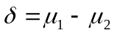或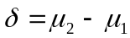。若研究者无法得到总体参数的信息，可作预实验来估计，也可根据专业要求由研究者规定。
2. 当假设检验的结果为“阴性”（＞0.05）时，对样本含量和检验功效进行复核有何意义？
答：当假设检验的结果为“阴性”（＞0.05）时，对样本含量和检验功效进行复核具有重要意义。通过对样本含量和检验功效进行复核(主要是计算检验功效)，可以检查样本含量和检验功效是否偏低，以便正确认识假设检验的结果，避免得出错误的研究结论。若检验功效偏低，则说明样本含量不足，应加大样本含量，重新进行实验。
三、计算题
1. 据说某民族正常人体温平均高于37℃，为了进行核实，拟进行抽样调查。如果就总体而言平均高出0.1℃便不可忽略，而已知正常人体温的标准差约为0.2℃，那么，为了将Ⅰ、Ⅱ类错误的概率控制在和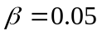，试估计样本含量。
解：据题意，要核实某民族正常人平均体温是否高于37℃，就是要通过抽样对该民族正常人的平均体温作出估计，并检验该平均体温是否高于37℃。很显然，应采用单侧检验。又已知=0.10，=0.20，，，先取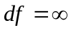，则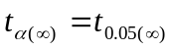=1.645,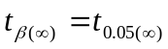=1.645,将数据代入公式(15-1)，得
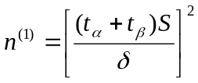=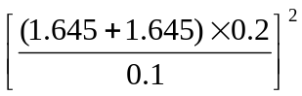=43.344
取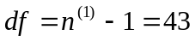，则
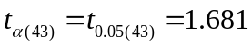，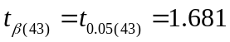，代入公式算得：
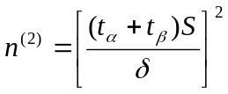=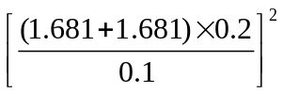=45.246
取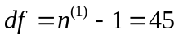，则
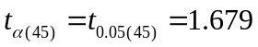，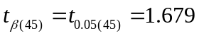，代入公式计算得：
＝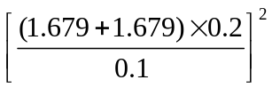＝45.146
可取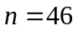，即需从该民族的正常人群中随机抽取46人进行调查。
2. 某人在进行上述调查之前未经估算便人为决定取样本量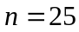。试估计检验功效。
解：据题意，有，=0.10，=0.20，，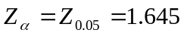，将数据代入公式(15-20)，得
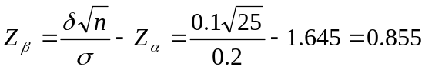
查表，得检验功效
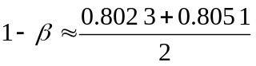=0.803 7。
3. 为了比较两类片剂的溶解速率，决定各随机抽取10片，测定5 min溶解量，然后作水平的检验。据预实验，两类片剂的变异性相同，标准差约为6个单位，均数之差也约为6个单位，问该项研究的功效有多大？欲使功效达到95%，样本量应当多大？
解：已知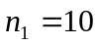，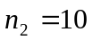，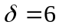，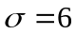，双侧，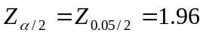，将数据代入公式(15-23)，得
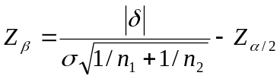=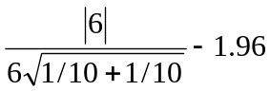=0.276 1
查表，得检验功效
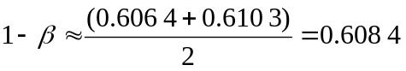
要使功效达到95%,需重新估计样本含量：
将数据，，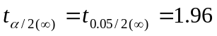，=1.645代入公式(15-6)，得
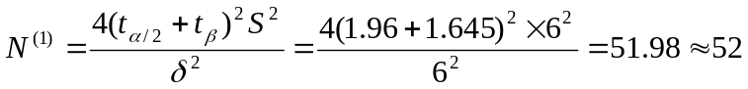
取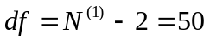，则
将有关数据代入公式(15-6)，得
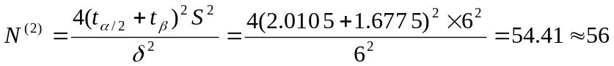(取比计算结果稍大的偶数)
取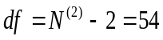，则
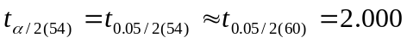
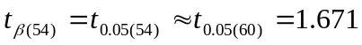
将有关数据代入公式(15-6)，得
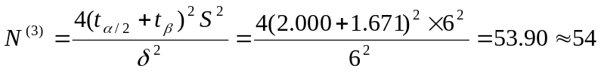
至此，可取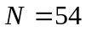，即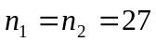。也就是说，欲使功效达到95%，当双侧，单侧时，样本含量应为每类片剂各27片。
4. 甲、乙两医院的内科分别随机调查了30名住院患者，甲医院中对医疗服务表示满意者有20名，乙医院中表示满意者有23名。经统计检验，尚不能认为两医院内科住院患者的满意率不等。如想考查两医院内科住院患者的满意率是否相差10%以上，至少应当各调查多少患者？
解：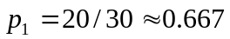，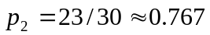，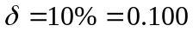，取双侧，单侧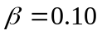，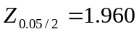，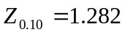，取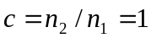，则,将数据代入公式（15-9），得
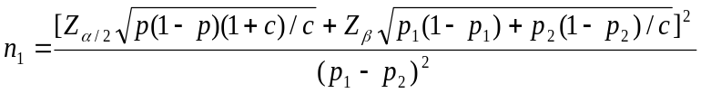
＝
=424.46
≈425
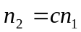=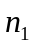=425
因此，可以认为在双侧，单侧，两医院随机调查的病例数相等的条件下，想考查两医院内科住院患者的满意率是否相差10%以上，至少应当各调查425例患者。
5. 第4题样本中满意率分别为20/30=67%和23/30=77%，相差10%，差别似乎不小，但统计检验却不能拒绝总体满意率相等的假设。如果调查人数和满意人数均为现在的10倍，样本中满意率仍分别为67%和77%，再作统计检验却能够拒绝总体满意率相等的假设。如何解释这种现象？从以上现象中可以得到什么启示？(提示：试从检验功效的角度予以解释。)
解：取双侧，，当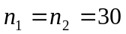，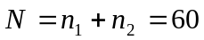时，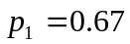，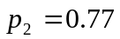，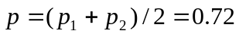，将有关数据代入公式(15-27)，得
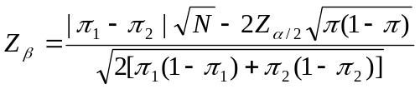
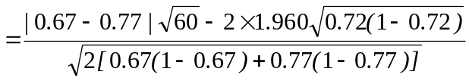
≈-1.10
查表，得检验功效=0.135 7。
此时，检验功效非常低，犯Ⅱ型错误(即假阴性错误)的概率非常大(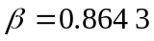)，导致总体参数本来存在的差异未能检测出来，出现非真实的阴性结果。
当调查人数和满意人数均为现在的10倍，即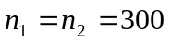，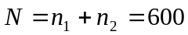时，仍取双侧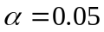，，保持，， 不变，将有关数据代入公式(15-27)，得
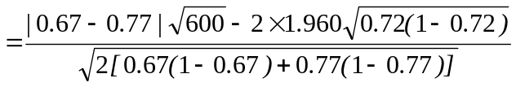
≈0.77
查表，得检验功效=0.779 4。
此时，检验功效达到了0.75以上，而犯Ⅱ型错误(即假阴性错误)的概率降到了0.25以下，因而总体参数本来存在的差异就比较容易被检测出来，也就比较容易拒绝“总体参数相等”这一假设。
从以上现象中可以得到一条重要启示，那就是：当假设检验的结果为“阴性”（＞0.05）时，对样本含量和检验功效进行复核具有重要意义。而且，当假设检验的结果为“阴性”时，应该对样本含量和检验功效进行复核(主要是计算检验功效)，以便检查样本含量和检验功效是否偏低，从而正确认识假设检验的结果，避免得出错误的研究结论。若检验功效偏低，则说明样本含量不足，应加大样本含量，重新进行实验。
6. 用某药降低心肌梗死患者血压的双盲实验结果如下(教材表15-10)，假设检验结果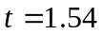，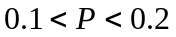，认为该药降低血压无效，问此结论是否可靠？
教材表15-10 两组心肌梗死患者治疗后的收缩压/kPa
药物 |  | 
实验药 | 15 | 14.4 | 1.6
对照药 | 15 | 15.3 | 1.6
解：由于假设检验结果为阴性(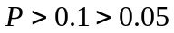)，因而有必要计算出检验功效，以检查样本含量是否偏低。
已知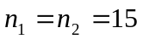，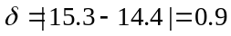，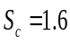，取单侧，，将数据代入公式（15-22），得
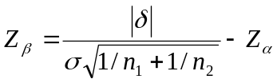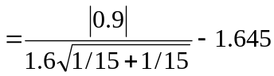＝-0.10
查表，得=0.460 2＜0.75,检验功效很低，因此该假设检验“阴性”结论的可靠性较差。
7. 观察急性白血病患者化疗缓解与并发感染的关系，根据检验结果(教材表15-11)，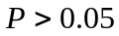，即两组之间的差别无统计学意义。，问检验功效是否充分？
教材表15-11 急性白血病患者化疗缓解与并发感染的关系
化疗后  缓解情况 |  | 感染发生频率/% | 
缓解 | 17 | 88.2 | ＞0.05
未缓解 | 27 | 70.3
解：两组患者感染发生频率分别为88.2%和70.3%，经假设检验，两组之间的差别无统计学意义（＞0.05），此时，应检查检验功效是否足够。
又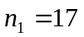，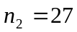，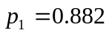，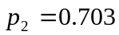，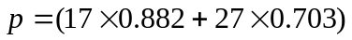/（17+27）=0.772，取，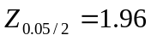（双侧）。代入公式（15-29），得
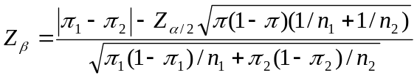
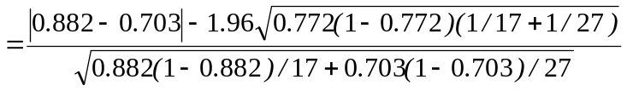
-0.642 2
查表，得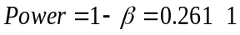＜0.75， 检验功效不够充分，需增加样本含量进一
步扩大实验。
（胡良平 周诗国 宇传华 王家春）

